**Аптечка и лекарства!**

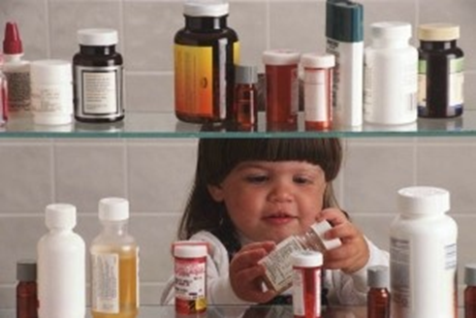

Большинство отравлений у детей происходит из-за родительского недосмотра. Ни в коем случае не оставляйте на виду микстуры и таблетки. Даже те лекарства, которыми вы регулярно пользуетесь и держите под рукой, должны быть тщательно закрыты и не попадаться на глаза любопытному малышу. Если вы обнаружили, что ваш ребенок «полакомился» красивыми вкусными таблеточками, срочно обращайтесь к врачу, даже если это всего лишь витамины.